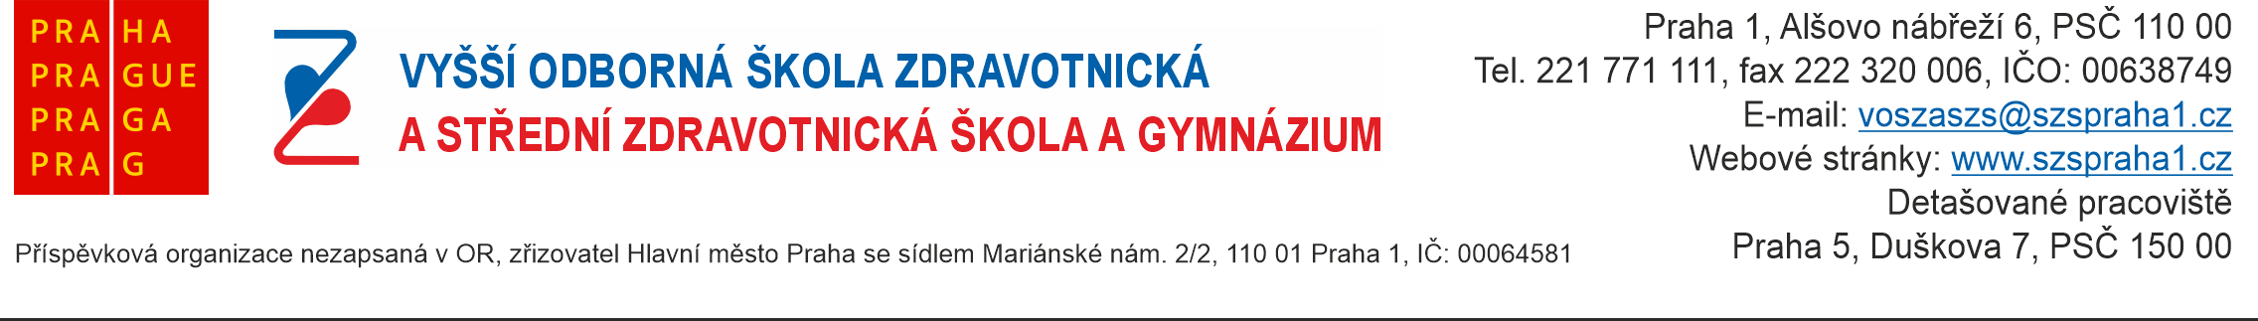

**Žádost o komisionální přezkoušení**

**(2. opravný termín)**

Jméno a příjmení: ……………………………………………………………………………

Adresa trvalého bydliště: …………………………………………………………………….

Datum narození……………………..Třída: …………………………………………………

Předmět/y:….…..………………………………………………………………………………  
…………………………………………………………………………………………………

…………………………………………………………………………………………………

…………………………………………………………………………………………………

Datum……............................................ Podpis…………………………………

**Zkoušející komise:**

Předseda:

Zkoušející:

Přísedící:

Souhlasím dne…………………… ředitelka školy…………………………..

